量表版权归作者所有，本表仅供参考 使用

儿童自闭症评量量表(CA RS)

儿童自闭症评量量表(CARS， The Children A utism Rating Scale)乃史考布勒等人所编列， 共计十五项，见下表;「正

常」得 1分，「轻微不正常」得 2分，「很不正常」得 3分，「极度不正常」得 4分的评分方式。适用对象为学龄前儿

童;总得分低于 30分者可能非自闭症，得分介于 30-36分之间者可能有自闭症倾向，得分高过 36分者则可能为自闭症;

本表仅供参考，并需要综合儿童本身情况，最终需要医院就诊，获得专业医生诊断。

自闭症儿童行为检核表：

儿童姓名:_______________ 性别____ 出生:___年___月___日

填写人:_________________ 与儿童之关系:________________

填写日期:___年___月___日 儿童实足年龄:________________

下列十五项儿童行为，请您详细阅读后，根据您的孩子最近一

个月情况，在题目右边的空格打勾，请不要漏掉任何一题。

1.人际关系………

2.模仿行为………

正常

正常

正常

轻微不正常

轻微不正常

轻微不正常

很不正常

很不正常

很不正常

极不正常

极不正常

极不正常

3.情感反应………

4.奇异的身体动作

或仪式化的行为

正常

轻微不正常

很不正常

极不正常

5.对无生命物体有

特殊的喜好……

6.抗拒环境的改变

7.奇特的视觉反应

正常

正常

正常

正常

轻微不正常

轻微不正常

轻微不正常

轻微不正常

很不正常

很不正常

很不正常

很不正常

极不正常

极不正常

极不正常

极不正常

8.奇特的听觉反应

9.感觉器官对刺激

几近过度反应…

10.焦虑反应-----

11.口语沟通-----

12.非口语沟通---

13.活动量系-----

正常

正常

正常

正常

正常

轻微不正常

轻微不正常

轻微不正常

轻微不正常

轻微不正常

很不正常

很不正常

很不正常

很不正常

很不正常

极不正常

极不正常

极不正常

极不正常

极不正常

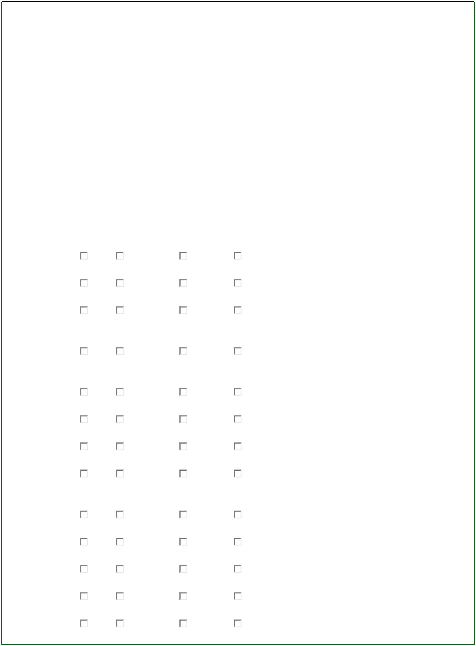

量表版权归作者所有，本表仅供参考使用 ，

14.智力功能不平衡

15.一般印象-----

正常

正常

轻微不正常

轻微不正常

很不正常

很不正常

极不正常

极不正常

